Глубокое ауданының жерлерін аймақтарға бөлу жобасын (схемасын) бекіту туралы
Шығыс Қазақстан облысы Глубокое аудандық мәслихатының 2015 жылғы 20 қазандағы № 40/8-V шешімі. Шығыс Қазақстан облысының Әділет департаментінде 2015 жылғы 23 қарашада № 4240 болып тіркелді
РҚАО-ның ескертпесі.
Құжаттың мәтінінде түпнұсқаның пунктуациясы мен орфографиясы сақталған.
2003 жылғы 20 маусымдағы Қазақстан Республикасы Жер кодексінің 8, 11-баптарына, "Қазақстан Республикасындағы жергілікті мемлекеттік басқару және өзін-өзі басқару туралы" 2001 жылғы 23 қаңтардағы Қазақстан Республикасы Заңының 6 - бабы 1) -тармағының 15) - тармақшасына сәйкес, Глубокое аудандық мәслихаты ШЕШТІ:
1. Осы шешімнің 1, 2 қосымшаларына сәйкес Глубокое ауданының жерлерін аймақтарға бөлу жобасы (схемасы) және аймақтарды бағалау шекаралары бекітілсін.
2. Осы шешім оның алғашқы ресми жарияланған күнінен кейін күнтізбелік он күн өткен соң қолданысқа енгізіледі.
Сессия төрайымы | А. Мурзыканова
Глубокое аудандық
мәслихатының хатшысы | А. Баймульдинов

Глубокое аудандық
мәслихатының
2015 жылғы 20 қазандағы
№ 40/8-V шешіміне
1 қосымша
Глубокое ауданының жерлерін аймақтарға бөлу жобасы (схемасы)
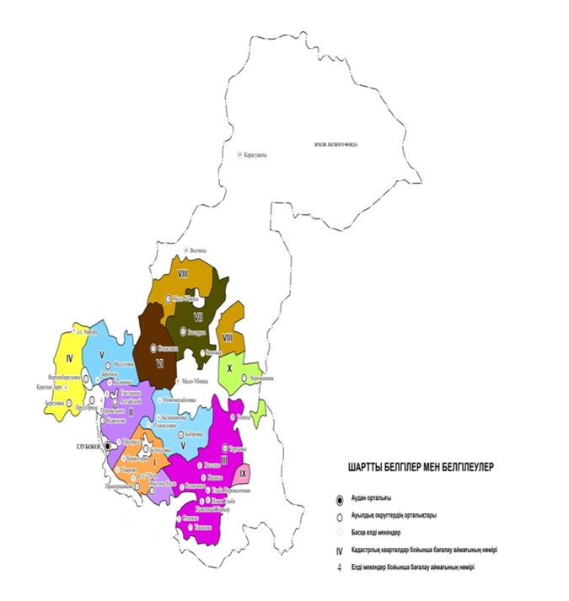

Глубокое аудандық
мәслихатының
2015 жылғы 20 қазандағы
№ 40/8-V шешіміне
2 қосымша
Глубокое ауданы аймақтарының шекаралары
№ аймақтар | Аймаққа кіретін елді мекендер | Аймаққа кіретін есептік кадастрлық кварталдар
1 | Глубокое к., Белоусовка к.,  Прапорщиково а., Опытное поле а.,  Солнечное а. | 05-068-063 бұрынғы Куйбышев атындағы ұжымшар (негізгі участок)  05-068-068 бұрынғы Киров атындағы ұжымшар (негізгі участок)
2 | Верхнеберезовский к., Алтайский к.  Предгорное а., Кожохово а. | 05-068-044 бұрынғы "Иртышское" АШӨ  05-068-050 бұрынғы "Прогресс" ұжымшары  05-068-124 "ҚР ҰА АЗО" ТШ РМКК (негізгі участок)
3 | Веселовка а., Березовка а., Секисовка а.,  Прогресс а., Уварово а. | 05-068-086 "Масличные культуры" РМКК "ҚР НАЦАИ"  05-068-098 бұрынғы "Ульбинский" кеңшары  05-068-115 бұрынғы "Фрунзенское" АШК (негізгі участок)  05-068-153 бұрынғы "Ушановское" АШК
4 | Перевальное а., Белокаменка а., Бобровка а., Тарханка а. | 05-068-021 бұрынғы Калинин атындағы ұжымшар
5 | Ушаново а., Степное а., Быструха а., Планидовка а., 226 км разъезд, Черногорка а. | 05-068-019 бұрынғы "Веселовское" АШК  05-068-052 бұрынғы "Заря Коммунизма" ұжымшары  05-068-083 бұрынғы "Бобровское" АШК  05-068-124 "ҚР ҰА АЗО" ШҚ ТШ РМКК (жолақаралық участок)
6 | Ново-Михайловка а., Заречное а., Каменный Карьер а., Новая Ульба а., Ульба Перевалочная ст.,  Винное а., Малоубинка а. | 05-068-017 бұрынғы "Секисовское" АШК
7 | Черемшанка а., Горная Ульбинка а., Зимовье а. | 05-068-007 бұрынғы "Ильичевское" АШК
8 | Калинино а., Сметанино а.,  Красная заря а. | 05-068-004 бұрынғы "Малоубинское" АШК  05-068-052 бұрынғы "Заря Коммунизма" ұжымшары (жолақаралық участок)
9 | Веселое а., Аврора ст. | 05-068-068 бұрынғы Киров атындағы ұжымшар (жолақаралық участок)
10 | Волчиха а., Топиха а., Карагужиха к. | 05-068-056 "Черемшанское" АҚ  05-068-063 бұрынғы Куйбышев атындағы ұжымшар (жолақаралық участок)  05-068-115 бұрынғы "Фрунзенское" АШК (жолақаралық участок)

© 2012. Қазақстан Республикасы Әділет министрлігінің «Қазақстан Республикасының Заңнама және құқықтық ақпарат институты» ШЖҚ РМК

